Психологический тренинг в 9,11-х классах
«Как подготовиться к экзаменам»
Актуальность психологической подготовки к ОГЭ и ЕГЭ трудно недооценить. Это связано и с тем, что любой экзамен является стрессовой ситуацией. Такая форма проведения экзамена для многих выпускников является непривычной и пугающей.
С 6.04.16 г. по 9.04.16 г. в 9,11 классах прошёл психологический тренинг «Как подготовиться к экзаменам» с целью отработки выпускниками навыков психологической подготовки к экзаменам, повышения уверенности в себе, в своих силах при сдаче экзаменов.
В ходе мероприятия были даны рекомендации по подготовке к экзаменам, о соблюдении правильного питания в этот трудный период. Учащимся показаны и объяснены упражнения по снятию эмоционального и физического напряжения в стрессовой ситуации.
В конце тренинга ребятам был продемонстрирован видеоролик «День Икс».
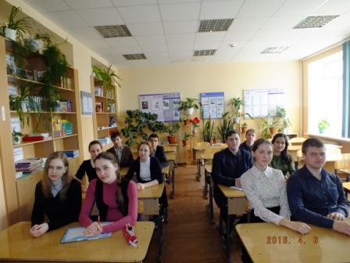

Педагог-психолог Балакирева И.А.

